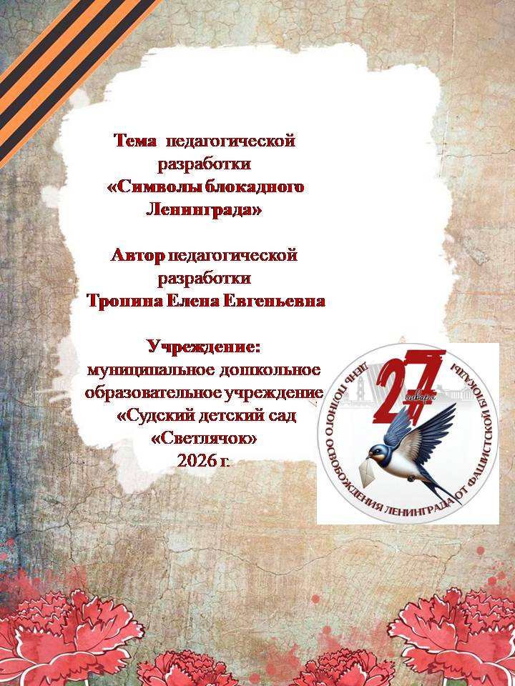

Тема «Блокада Ленинграда» актуальна для дошкольников по нескольким причинам, связанным с патриотическим воспитанием, сохранением исторической памяти и развитием нравственных качеств
- Сохранение памяти о подвиге народа. С каждым годом уменьшается число живых свидетелей событий Великой Отечественной войны. Важно передать знания о тех событияхновым поколениям, чтобы не допустить их забвения.
- Патриотическое воспитание. Знакомство с историей блокады Ленинграда и символом «блокадной ласточки» помогает формировать у детей чувство патриотизма, гордости за свою страну и народ.
Новизна данной педагогической практики заключается в том, что в отличие от традиционного информационного подхода, здесь делается упор на развитие чувства сострадания, уважения к подвигу старших поколений и понимания ценности мира. Дети не просто узнают факты, но и учатся сопереживать, что формирует более глубокое личностное отношение к теме.

Цель: сохранение исторической памяти о подвиге жителей блокадного Ленинграда.
Задачи:

Образовательные:
- расширять знания детей о Великой Отечественной войне, о блокаде Ленинграда;
- закреплять знания о некоторых символах блокадного Ленинграда («дорога жизни», «блокадные саночки», «ленинградский метроном», «печка- буржуйка», «дневник Тани Савичевой», «блокадная ласточка», «125 грамм блокадного хлеба»).
Развивающие:
- развивать художественные навыки детей через создание работы «Блокадная ласточка»;
- продолжать развивать познавательные интересы у детей;
- способствовать развитию диалогической речи, памяти и творческих способностей детей.
Воспитательные:
- воспитывать чувство любви к своей Родине, к людям, которые пережили блокадные дни и их подвигу.
Масшаб и география охвата.
Данное мероприятие было приурочено к акции «Блокадная ласточка», посвященная Дню полного освобождения Ленинграда от блокады.

Ход:
Этапы,  примечания | Деятельность  педагога | Деятельность  детей
1. Организационный  Стулья расставлены как в «кинотеатре»  аудиозапись,  музыкальный центр | - Здравствуйте, дорогие ребята!  Я предлагаю нам отправиться на 85 лет назад.  Звучание аудиозаписи (сирена воздушной тревоги).  – В каких случаях звучит этот сигнал и что он обозначает? | -Здравствуйте.  - Да, мы согласны  - Это сигнал звучал во время Великой Отечественной войны, обозначает «воздушную тревогу».
2.Мотивационный  Проектор и экран | - Я приглашаю вас в наш кинотеатр, чтобы вспомнить о событиях того времени. Вы согласны? | Дети садятся на стулья в «кинотеатре»
3. Этап актуализации знаний  Слайд 1 | - Что произошло с городом Ленинградом в годы Великой Отечественной войны?  - Кто помнит, когда была снята блокада Ленинграда?  - Ребята, давайте вспомним символы блокады Ленинграда. | - Город Ленинград был взят войсками фашиской Германии в кольцо.  - Блокада Ленинграда была снята 27 января 1944 года
4. Символ 1.  125 граммов хлеба  Слайд 2 | - Вика, что обозначает этот символ Блокады?  - Да. Это дневная норма хлеба в самую страшную зиму.  - Артем, почему его было так мало?  - Вы правильно сказали, что немецкие войска окружили город Ленинград и не давали транспорту с продовольствием пробиться в город. Его пекли не только из муки, но из жмыха, хвои, целлюлозы.Хлеб был главной ценностью, его берегли каждую крошку. | - 125 граммов хлеба.  - Враги не давали машинам и поездам проехать в город.
Символ 2.  «Дорога жизни»  Слайд 3 | - Женя, как называется этот символ Блокадного Ленинграда?  - Где она проходила?  - Почему ее назвали «дорогой жизни»?  - Вы правы. Единственная дорога, связавшая блокадный город с остальной страной. Летом по воде, зимой по льду под обстрелами везли продукты и увозили людей. Это был путь надежды и спасения. | - «Дорога жизни»  - «Дорога жизни» проходила по Ладожскому озеру.  - По этой дороге везли в город продукты, а из города детей, стариков, раненых.
Символ 3.  «Ленингадский метроном»  Слайд 4 | - Саша, какой символ мы видим на слайде?  - Это Ленинградский метроном. Для чего его применяли при блокаде?  - Вы верно сказали. Его ритмичный стук звучал из всех городских репродукторов. Быстрый ритм – воздушная тевога. Медленный – отбой. Этот звук был пульсом города, который не смолкал ни на секунду.Он говорил: «Ленинград жив, Ленинград борется» | - Метроном  - Если люди слышали быстрый ритм, то это воздушная тревога. Люди прятались в бомбоубежищах.  - Если медленный ритм-это отбой тревоги.
Символ 4.  «Блокадные саночки»  Слайд 5 | - Давид, расскажио о следующем символе.  - В осажденном городе не было воды, тепла и электричества. Зимой это был главный транспорт. На санках везли воду из проруби на Неве, дрова, тяжелобольных родных. Они стали символом невероятных усилий каждого, даже самого слабого, для помощи другим и выживания города. | - Это саночки. На них в блокаду перевозили больных, воду  .
Символ 5.  «Печка-буржуйка»  Слайд 6 | - Слава, назови следующий символ блокады.  - Для чего она была нужна?  - Холод был страшным врагом. Отопления не было, поэтому линиградца грелись у маленьких печек-«буржуек», жгли мебель, книги. Печка была островком человеческого тепла и заботы в ледяном городе. | - Печка – буржуйка.  - Около печки грелись.
Символ 6.  «Дневник Тани Савичевой»  Слайд 7 | - Какой следующий символ Блокадного Ленинграда вы видите на слайде?  - Василиса, как звали эту девочку?  - Девочка Таня вела дневник, где записывала даты смерти своих близких. Последняя запись: «Осталась одна Таня». Эта тетрадка стала одним из самых пронзительных свидетельств мужества и трагедии ленинградских семей в дни Блокады Ленинграда. | - Дневник девочки.  - Её звали Таня Савичева
Символ 7.  «Блокадная ласточка»  Слайд 8,9 | -Арина, скажи, что кто изображен на символе блокады?  - Ребята, что вы можете рассказать об этом символе блокадного Ленинграда.  - Блокада Ленинграда длилась почти 900 дней. Город был взят в кольцо фашистами. В город никто не мог не заехать и не зайти. Фашисты весной 1942 года объявили, что в осажденный город даже птица не пролетит.  Многие ленинградцы стали носить на груди жестяную ласточку с письмом в клюве.Жетон назывался «Жду письма» и символизировал ожидание весточки от близкого человека, воевавшего на фронте или уехавшего в эвакуацию, веру в то, что он жив.  - Мы с вами сегодня в память о людях, отстоявших Ленинград, и гражданских, и военных, в память о тех далёких героических временах, сделаем Блокадную ласточку.  - А перед тем как мы отправимся в нашу творческую мастерскую, я предлагаю сделать физкультминутку | - Изображена ласточка с письмом в клюве.  - Её носили ленинградцы на одежде. Они не сдавались врагу и ждали писем с фронта от родных.
Физкультминутка | Ласточки летели,  Все люди глядели.  Ласточки садились,  Все люди дивились.  Сели, посидели,  Взвились, полетели, | бегут по кругу, машут руками  приседают  руки опускают за спиной  бегут по кругу, машут руками
5. Изготовление открытки  Заготовки для открыток, клей, кисти, салфетки, образцы на магнитной доске. | - Я предлагаю вам, ребята, перейти в нашу творческую мастерскую и нарисовать «Блокадную ласточку»  Вывешиваю образец работы  -Будем выполнять работу поэтапно:  1.Наклеиваем по край листа силуэт города.  2.Обводим шаблон ласточки по контуру простым карандашом.  3. Раскрашиваем ласточку чёрной гуашью.  4. Пока изображение подсыхает, складываем заранее заготовленный квадрат из бумаги пополам по диагонали и ещё раз пополам. Получается письмо треугольной формы, которое надо приклеить у кюва ласточки.  5.Рисуем белой гуашью грудку ласточки и глаз.  6. На письме пишем название города Ленинград. | - дети наклеиваютсилуэт  - обводят шаблон ласточки  - раскрашивают ласточку  - делают письмо  - прорисовывают грудку и глаза у ласточки  - прописать названипе
5. Заключительный | Рефлексия.  -Молодцы ребята! Вы сделали доброе дело.  - Какое? | Сделали «Блокадную ласточку», чтобы помнить о жителях блокадного Ленинграда и их подвиге.

Достигнутые результаты:
- расширились знания у детей о Великой Отечественной войне, о блокаде Ленинграда;
- закрепились знания детей о некоторых символах блокадного Ленинграда («дорога жизни», «блокадные саночки», «ленинградский метроном», «печка- буржуйка», «дневник Тани Савичевой», «блокадная ласточка», «125 грамм блокадного хлеба»);
- у дошкольников сформировались художественные навыки через создание работы «Блокадная ласточка».

Условия применения.
Материально - технические условия: для работы понадобится лист акварельной бумаги, который затонирован в серо-голубой цвет, гуашь, клей, ножницы, шаблон ласточки на каждого ребёнка и распечатка силуэта города Санкт- Петербурга, с известными достопримечательностями,
Информационные условия: презентация «Блокадный Ленинград», аудиозапись «Звучание воздушной тревоги»
Методические условия: беседа о Блокаде Ленинграда, чтение рассказов и стихотворения Р.Берггольц, рассматривание фотографий, создание презентации «Блокадный Ленинград».
Методические советы.
Организация работы «Блокадная ласточка» с детьми старшего дошкольного возраста требует комплексного подхода, который сочетает познавательную, эмоциональную и творческую составляющие. Важно не тольконаучить детей техники выполнения работы, но и помочь им понять истрический контекст, значение символов и развивать патриотические чувства.

